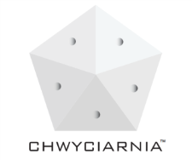

REGULAMIN
IV OGÓLNOPOLSKICH ZAWODÓW WSPINACZKOWYCH
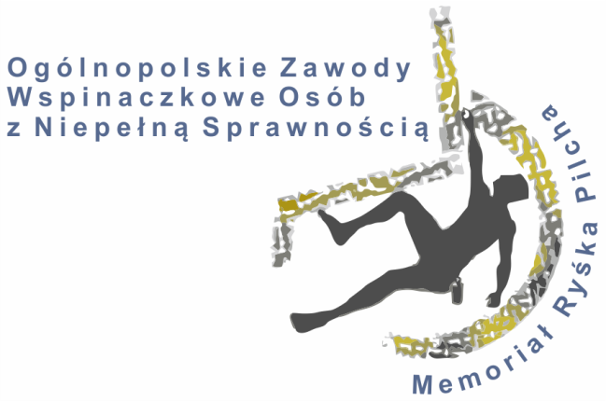
OSÓB Z NIEPEŁNĄ SPRAWNOŚCIĄ
MEMORIAŁ RYŚKA PILCHA

1. ORGANIZATORZY
- Fundacja Różyczka Gliwice,
- Chwyciarnia PreZero Arena Gliwice.

2. CEL IMPREZY
- Rehabilitacja społeczna poprzez integrację, zdrową rywalizację i współzawodnictwo,
- Propagowanie wspinania jako dyscypliny sportu kształtującej sprawność fizyczną oraz charakter.

3. TERMIN I MIEJSCE ZAWODÓW
- Termin zawodów (czwartek) 13 listopada 2025 r.
- Miejsce zawodów ścianka wspinaczkowa
Chwyciarnia PreZero Arena Gliwice ul. Akademicka 50.

4. UCZESTNICY ZAWODÓW
- Uczestnikami zawodów mogą być osoby pełnoletnie z niepełną sprawnością w stopniu: lekkim, umiarkowanym i znacznym posiadające aktualne orzeczenie o stopniu niepełnosprawności wydane na podstawie ustawy z dnia 27 sierpnia 1997 r. o rehabilitacji zawodowej i społecznej oraz zatrudnianiu osób niepełnosprawnych (Dz. U. z 2020 r. poz. 426, z późn. zm.) albo orzeczenie równoważne do wyżej wymienionych.
- Uczestnikami zawodów nie mogą być osoby z epilepsją w znacznym stopniu, osoby przyjmujące leki wywołujące otępienie oraz osoby ze znacznym zaburzeniem koordynacyjnym.
- Uczestnicy zawodów powinni poddać się wcześniejszym badaniom lekarskim stwierdzającym ich stan zdrowia oraz brak przeciwwskazań do startu w zawodach.
- Zawodnicy na czas trwania zawodów zostaną objęci ubezpieczeniem, którego koszt pokryje organizator.
- Wszystkie osoby przebywające na terenie ścianki wspinaczkowej Chwyciarnia PreZero Arena Gliwice zobowiązane są do przestrzegania regulaminu zawodów, przepisów bezpieczeństwa, oraz poleceń wydawanych przez organizatorów zawodów.
- Organizatorzy nie ponoszą odpowiedzialności za szkody powstałe w wyniku nieprzestrzegania regulaminu, zasad bezpieczeństwa i poleceń wydawanych przez obsługę IV Ogólnopolskich Zawodów Wspinaczkowych dla Osób z Niepełną Sprawnością Memoriał Ryśka Pilcha.
- Uczestnikami mogą być tylko osoby pełnoletnie.

5. ZGŁOSZENIA ZAWODNIKÓW
- Do udziału w zawodach wspinaczkowych zostanie zakwalifikowanych 160 pierwszych zgłoszonych osób. Liczy się kolejność zgłoszeń.
- Zgłoszenia w wersji elektronicznej należy przesyłać w nieprzekraczalnym terminie do 31.10.2025r. na adres mailowy: memorial.ryska.pilcha@gmail.com lub wtztecza@gmail.com
- W dniu zawodów przed ich rozpoczęciem w wersji papierowej należy przedłożyć następujące oryginalne dokumenty:
1) kartę zgłoszenia zawodników z pieczątkami i podpisami,
2) zgodę na przetwarzanie danych osobowych (zał. nr. 1) podpisaną przez uczestnika zawodów bądź opiekuna prawnego osoby ubezwłasnowolnionej,
3) oświadczenie ze ścianki wspinaczkowej Chwyciarnia PreZero Arena Gliwice (zał. nr 2)
- Wszelkie niezbędne załączniki zostaną rozesłane wraz z zaproszeniem na zawody.
- Każda zgłoszona osoba/drużyna otrzyma potwierdzenie przyjęcia zgłoszenia drogą mailową.

6. DEKORACJA ZAWODNIKÓW I NAGRODY
Wszyscy zawodnicy IV Ogólnopolskich Zawodów Wspinaczkowych Osób z Niepełną Sprawnością Memoriał Ryśka Pilcha, niezależnie od osiągniętych wyników zostaną nagrodzeni: medalem, dyplomem za uczestnictwo w zawodach oraz drobnym upominkiem, ponadto pierwszym trzem zawodnikom w każdej z kategorii zostanie wręczony medal, statuetka, dyplom i upominek.

7. ORGANIZACJA ZAWODÓW
- Udział w zawodach jest bezpłatny.
- Zwodnicy startują w jednej z dwóch kategorii:
1) Wspinaczka na czas (Każdy z uczestników pokona 2 drogi w odstępie czasowym. Następnie zgodnie z listą wyników, 4 pierwszych zawodników w każdej z kategorii będzie rywalizowało w strefie medalowej pokonując ponownie 2 drogi. Kategoria przeznaczona dla osób lubiących rywalizację i mających doświadczenie we wspinaniu).
2) Wspinanie klasyczne (Każdy z uczestników pokona jedną drogę w której liczyć się będzie poziom jej ukończenia).
- Każdy zawodnik może startować tylko w jednej z dwóch kategorii.
- Uczestnicy na zawody przyjeżdżają na swój koszt.
- Ostateczne listy startowe zostaną zamknięte w dniu 31.10.2025 r. po tym czasie nie ma możliwości dopisywania zawodników.
- Każdego zawodnika obowiązuje strój sportowy: T-Shirt, spodnie dresowe oraz obuwie sportowe na białej podeszwie lub buty wspinaczkowe.
- Dla wszystkich zawodników i ich opiekunów przewidziany jest catering,
- Zawodnicy, opiekunowie prawni, oraz opiekunowie grup zgłaszających swój udział w zawodach oświadczają, że wyrażają zgodę na przetwarzanie danych osobowych oraz, że wyrażają zgodę na publikacje wizerunku w mediach, materiałach promocyjnych, stronie internetowej oraz innych nośnikach.
- Informacji w sprawie zawodów udziela Pani Hanna Narkiewicz-Berwid za pośrednictwem poczty elektronicznej memorial.ryska.pilcha@gmail.com lub wtztecza@gmail.com lub telefonicznie pod numerem telefonu 32/2382205, 502659370.
Wszyscy zawodnicy, opiekunowie i osoby towarzyszące oświadczają, że znają treść powyższego regulaminu.

